附件：ETA系统上传生源地回执码操作说明

1. 登入**浙江大学三全育人学生信息平台**，网址为 eta.zju.edu.cn。通过浙大通行证验证登录。
2. 学生**首次登录需要完善个人信息**。



按照顺序填写自己的个人信息，**结束后返回首页**。

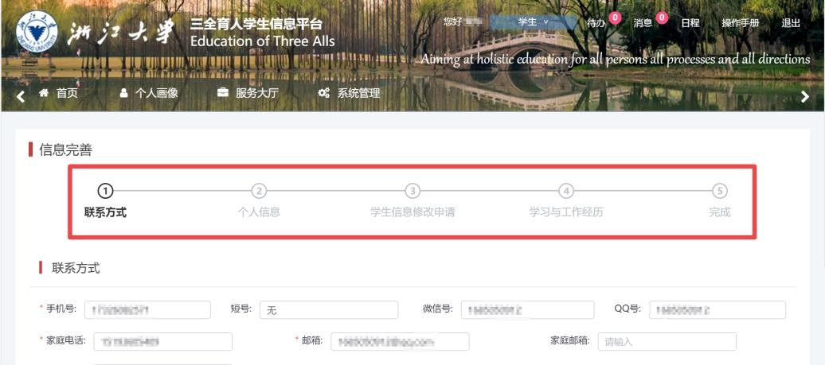

1. 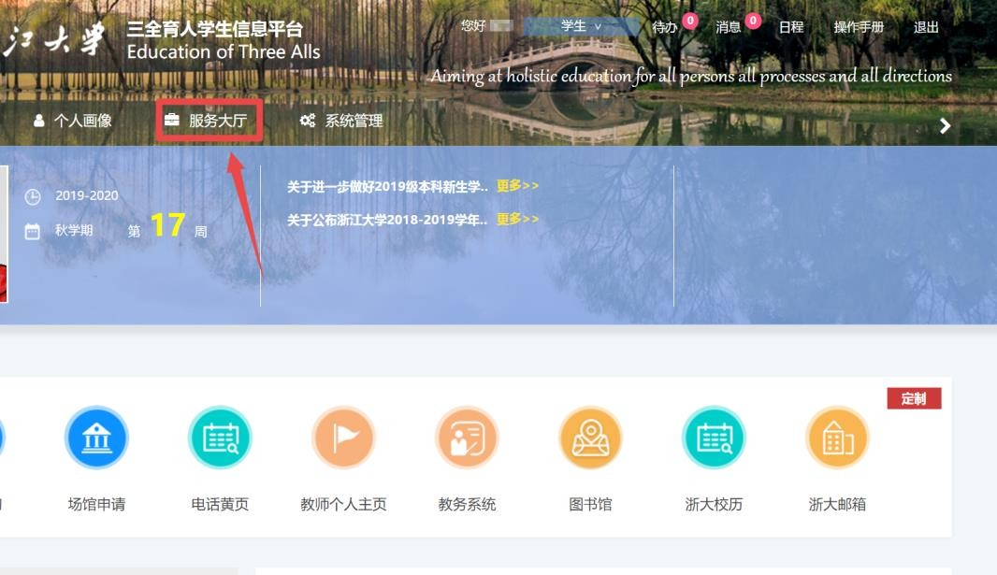点击**“服务大厅”**
2. 依次点击**“助学贷款”→“生源地贷款申请”**

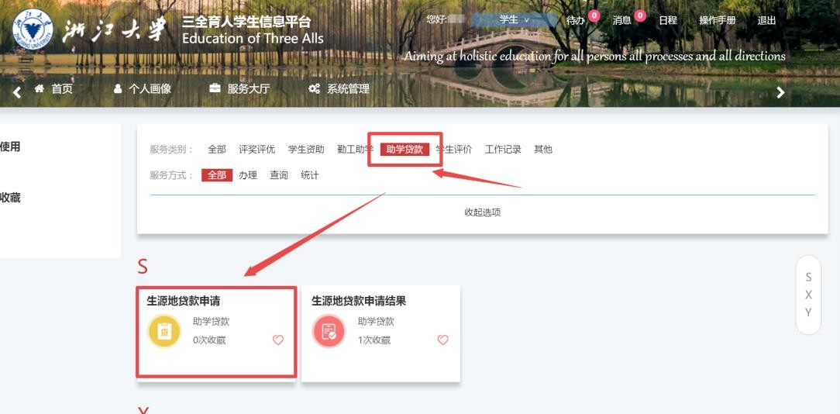 5. 点击**“在线办理”**（开放时间为 9 月 5 日 00：00 至 9 月 26 日 00：00）。

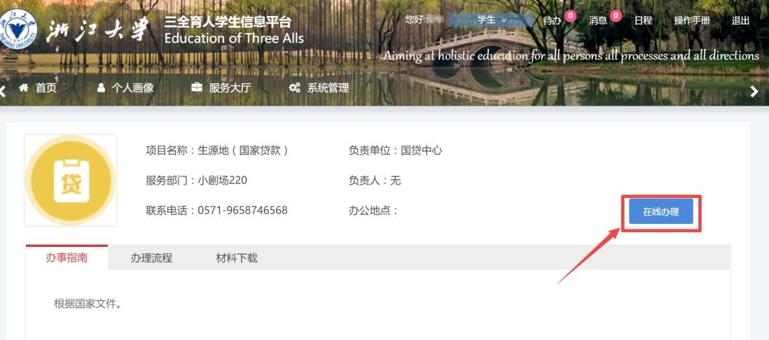

1. 确认当前位置为**“服务大厅>生源地贷款回执录入申请”**，如实填写贷款信息后点击**“提交申请”**。

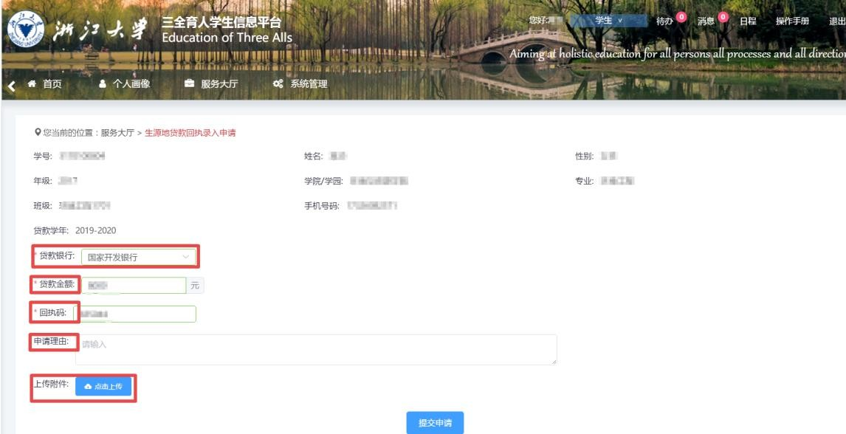

# 提交申请重要注意事项：

1. 请务必填写**六位回执码**，并仔细核对回执码**确保准确无误**。
2. **贷款金额**要与**已申请的贷款合同**上的**数额一致**。
3. 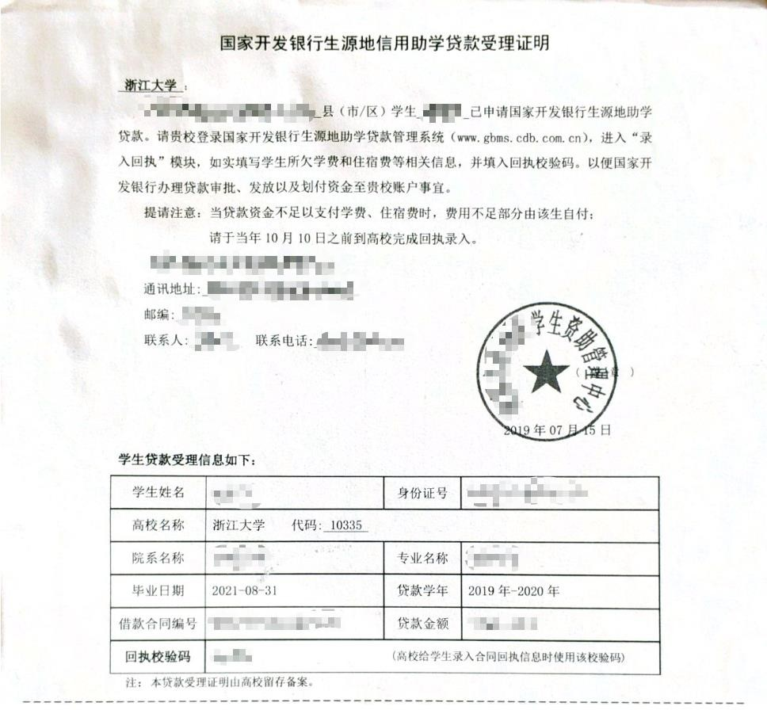**上传附件**处必须将**受理证明（带回执码的部分）或者带有回执码的短信**拍照或截图后上传**图片文件**（**大小超过 1M将无法上传成功**），要求图中**信息清晰完整。**如下图：

1. 提交申请成功后，出现**“success”**界面。可点击**“查看结果”**，对提交的申请进行**流程跟踪**。

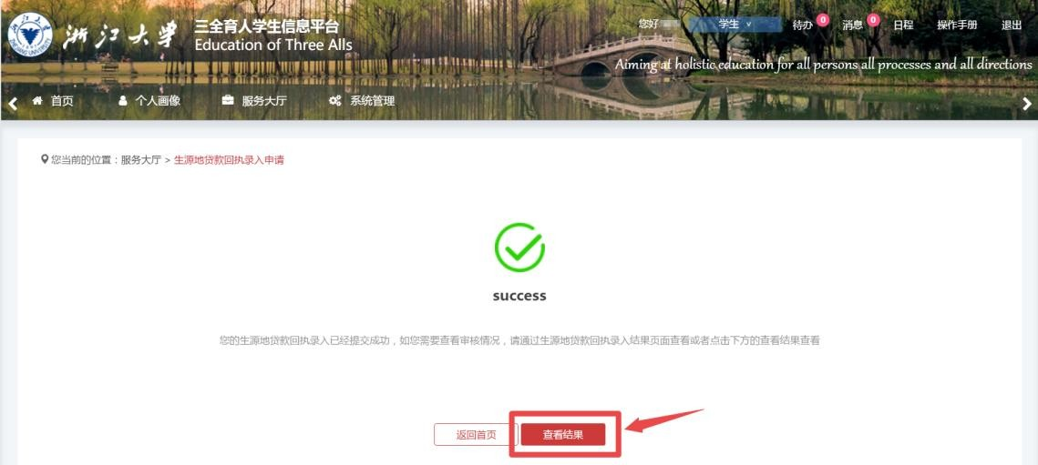

# 也可以在“服务大厅>助学贷款>生源地贷款回执录入结果”中查看详情并跟踪流程。

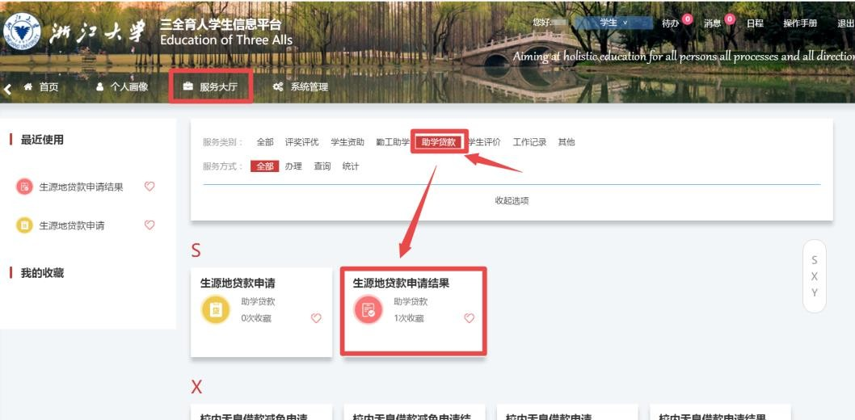

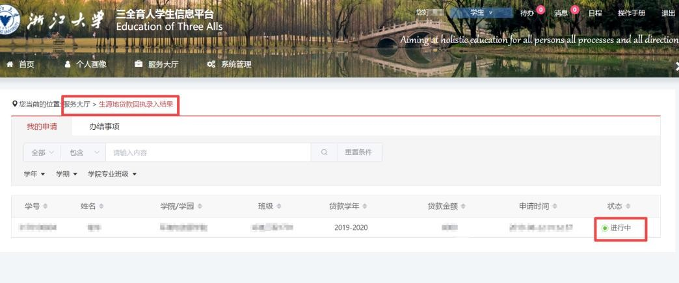

1. 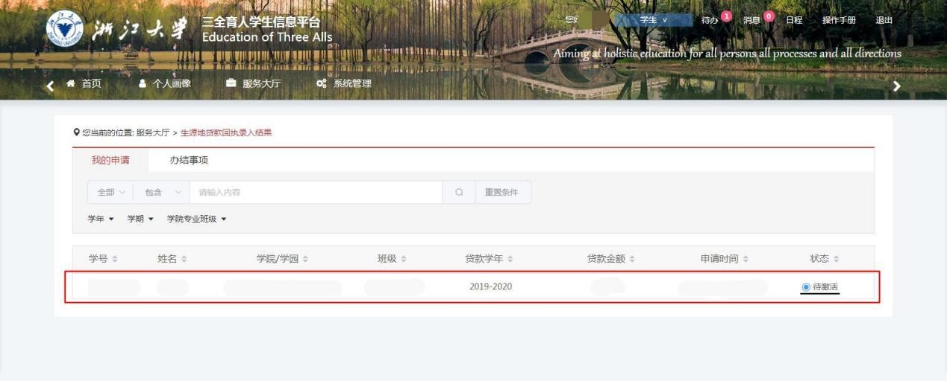若“我的申请”中的状态为**“待激活”**，说明您的**申请被驳回**，可以**点击此行重新提交申请**（申请被驳回的**主要原因**为工作人员无法从附件中获取到正确的回执码）。

本系统初次上线使用，如**出现问题**或**对操作有疑问**，可联系**国家助学贷款服**

**务部**。

办公地点：紫金港校区行政服务办事大厅 112 室 29 号窗口办公电话：88981730

[办公邮箱：dkzx@zju.edu.cn](mailto:dkzx@zju.edu.cn)

办公时间：周一至周四：8：30—12:00；13:30—17:30 周五：8:30-12:00；13:30-15:00

(周末及节假日不值班)